**Буллинг в общеобразовательной школе. Что делать педагогу? Алгоритм действий педагога.**

|  |  |
| --- | --- |
| **буллинг.jpg** | **Буллинг**(от англ. bullying — запугивание) — это психологическое и/или физическое насилие по отношению к другому человеку. |

С буллингом может столкнуться любой ребенок вне зависимости от возраста, внешнего вида и особенностей характера. Поэтому специалисты уверены: школьная травля (буллинг) — это проблема всего класса, а не одного ребенка.

Школьный буллинг - что это такое? Практически в каждом классе есть дети, которые становятся объектами насмешек и открытых издевательств. Школьная травля не является чем-то уходящим - приходящим: боль и унижения часто продолжаются по несколько лет подряд, а то и до окончания школы. Самое главное, что проблема в том, что в группе риска может оказаться практически любой. Что же это за явление такое, в котором учащегося называли раньше «белой вороной», «козлом отпущения», жертвой « школьной дедовщины» а теперь жертвами буллинга?

Буллинг (или  травля) распространяется по всему миру, как вирус, в последние годы особенно быстро. Эмоциональное насилие, которое вызывает у жертвы эмоциональное напряжение, унижает его и снижает его самооценку.

|  |  |
| --- | --- |
| **буллинг 2.jpg** | **Кто чаще становится агрессором, зачинщиком травли?** |

* Дети, испытывающие сильную потребность подчинять себе других, добиваясь тем самым своих целей.
* Импульсивные и легко приходящие в ярость дети.
* Те, кто часто вызывающе ведет себя по отношению к взрослым – включая родителей и учителей.
* Дети, не испытывающие сочувствия к своим жертвам. Если это мальчики, то они обычно физически сильнее других мальчиков.
* Дети, страдающие от насилия в семье.
* Дети из семей, где мало эмоционального тепла и поддержки от родителей и близких.

|  |  |
| --- | --- |
| **буллинг 1.jpg** | **Как распознать буллинг обучающихся в школе?** |

* Обучающийся на всех переменах один.
* Ребенок приходит в класс в потрепанном виде: в разорванной, испачканной одежда, с синяками, ссадинами, следами драк.
* Ученик всегда один выполняет задания в малых группах.
* Послушный ребенок вдруг начал опаздывать в школу или сидеть в классе после уроков, чего-то выжидая.
* Ухудшение самочувствия (психосоматика в действии).
* Ребенок стал хуже учиться.
* С учеником никто не хочет сидеть за одной партой.
* В столовой ребенок покупает на свои деньги еду для другого.

**Наиболее распространенные примеры буллинга:**

* запрещение сказать свое слово, ответить;
* негативные разговоры, обзывание, распространение слухов, лживых сведений;
* отбирание, повреждение, прятанье вещей и одежды;
* удары, пинки;
* изоляция от остального классного сообщества;
* необоснованные обвинения;
* вымогательство, шантаж;
* кибербуллинг (интернет-травля).

|  |  |
| --- | --- |
| **буллинг 3.jpg** | **Особо жестокий буллинг** |

* Физическое насилие, заставляющее жертву страдать;
* Сексуальные домогательства;
* Деяния, граничащие с уголовно наказуемыми.

|  |  |
| --- | --- |
| **дружба.jpg** | **Профилактика буллинга в школе** |

* Могут помочь совместно созданные правила группы. Их нужно выписать на отдельном плакате и повесить на видном месте в классе. Правила должны быть реальными, выполняемыми, а не чисто формальными.
* Нельзя затягивать с мерами пресечения любых насмешек над слабостями одноклассников, презрительных замечаний.
* Пресекать оценку и обсуждение при всём классе неблагополучных и личных качеств ребёнка.
* Дать проявиться детям (особенно жертвам буллинга) в их способностях, помочь увидеть коллективу их ценность для всего класса.
* Нельзя сравнивать способности детей.
* Объединять класс совместными мероприятиями.
* Организовать игры-размышления, дискуссии, просмотр видеоматериалов и фильмов, демонстрирующих специфические проблемы обучающихся, санитарно-просветительская работа.
* Рассказывать родителям о буллинге и позиции школы.

**Неэффективные методы**

* Перекладывать всю ответственность на педагога-психолога;
* Переадресовать проблему родителям;
* Отправлять участников (жертву и буллера) к директору, требовать от буллера извинений;
* Провести мероприятие, акцию – вообще что- либо единовременное и краткосрочное;
* Рекомендовать жертве не обращать внимания;
* Долгие объяснения случившегося;
* Определение проблемы травли как личной проблемы жертвы;
* Признание правомерности правил игры «бей или ударят», обвинения или наказания (это пример насилия уже со стороны учителей).

**Эффективные методы**

* Привлечение авторитетного союзника. Для разговора с классом нужен авторитетный для детей педагог или взрослый, потому что здесь все зависит от силы убеждения и внутренней веры в то, что говорится. Дети должны уважать этого человека, прислушиваться к нему.
* Прямота. Называем проблему своим именем — это травля, гнобление. Не стоит ходить вокруг да около, подростки этого не любят. Объясните, что травля — это проблема класса, а не конкретного человека. Насилие похоже на инфекционную болезнь, которой заболел коллектив, и нужно всем заботиться о здоровье внутри их группы. Отношения стоит содержать в чистоте так же, как лицо и одежду.
* Смена ролей. Приведите пример таким образом, чтобы каждый почувствовал себя на месте жертвы. Этот метод можно применить наедине с агрессором или с учителями, если они не понимают серьезности происходящего: «Представь себе, что ты заходишь в класс, здороваешься, а от тебя все отворачиваются, что ты почувствуешь?» Объясните, что люди разные, и у каждого человека имеются особенности, которые могут раздражать других.
* Введение новых правил поведения и ответственность. Предложите тем подросткам, которые являются обидчиками, взять на себя ответственность за новшества. Это поможет им сохранить лицо и выйти из деструктивной позиции. Что касается изменений, то они могут коснуться досуга в свободное школьное или внешкольное время.
* Разговор с детьми младшего школьного возраста, порицание. До 12 лет у школьников еще не сформированы моральные принципы, и они опираются на мнение учителя или другого авторитетного взрослого. Достаточно будет провести беседы со всеми участниками травли, показать неприглядность поведения агрессоров и выказать собственное негативное отношение к происходящему.
* Влияние на агрессора извне. После 12 лет моральные убеждения уже сформировались, и их будет не так просто изменить. Личность и авторитет взрослого отходят на второй план, а на первый выходит референтная группа ровесников.
* Помощь специалиста. Пригласите школьного педагога-психолога, чтобы провести специальные психологические игры, дающие возможность почувствовать себя на месте жертвы и осознать недопустимость буллинга.

Бессилие учителей перед буллингом не означает, что бороться с насилием в школе нельзя. Существуют простые методы преодоления травли. Школьный буллинг не имеет шансов зародиться в тех классах, где учитель является авторитетом для учеников. Авторитетный педагог может эффективно пресекать проявления насилия, опираясь на уважение и любовь учеников. Следовательно, в том классе, где учитель является авторитетом, вероятность возникновения буллинга приравнивается к нулю.

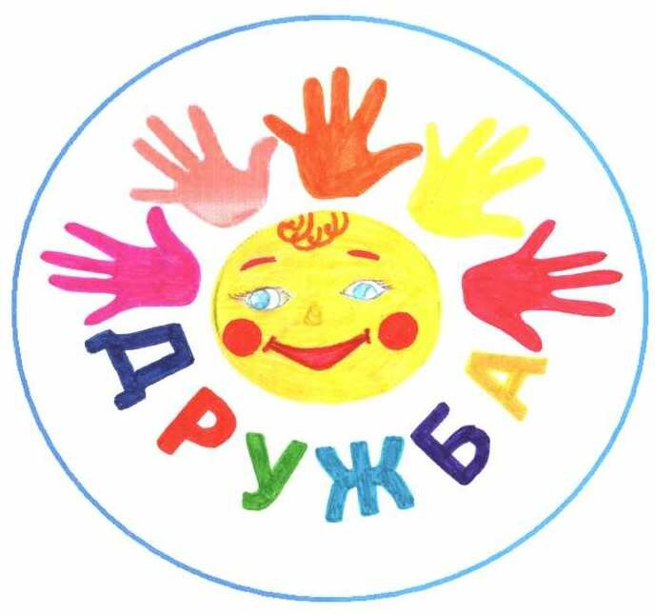

МАОУ СОШ с углубленным изучением

отдельных предметов №74

*педагог-психолог*

*Сокуренко Наталья Сергеевна*